抓包工具安装与使用

# 安装

先安装wireshark 注意一点 wincap那个不要勾选 因为这个抓不了 本地数据

再安装 napcap 就可以解决这个问题

# 使用

直接打开 选择

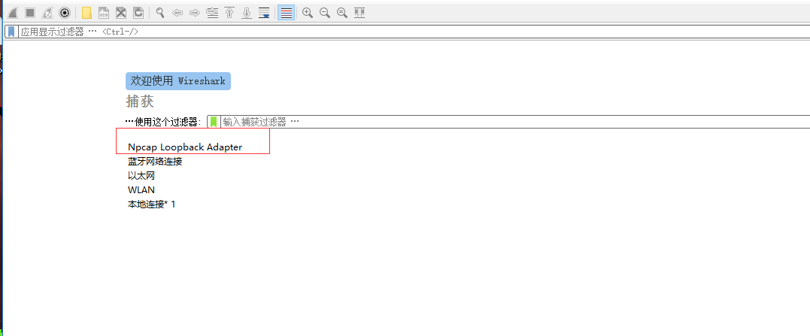

过滤条件

作用:只显示过滤的数据

AND是都满足

Or 是满足

ip.dst==127.0.0.1 and tcp.port==8080 and (tcp.port == 12148 or tcp.port==12149)

参考资料：<http://blog.csdn.net/cumirror/article/details/7054496>